3.B.28 : Economía de los países en desarrollo. Teorías recientes del desarrollo económico. Evidencia empírica, con especial referencia a la aproximación experimental, e implicaciones para el diseño de políticas.
Con el cambio de temario, a partir de la convocatoria de 2023 este tema pasará a ser:
3.B.28: Economía de los países en desarrollo. Teorías recientes del desarrollo económico. Evidencia empírica, con especial referencia a la aproximación experimental, e implicaciones para el diseño de políticas.
De este modo, con lo escrito en este documento este tema estaría actualizado.
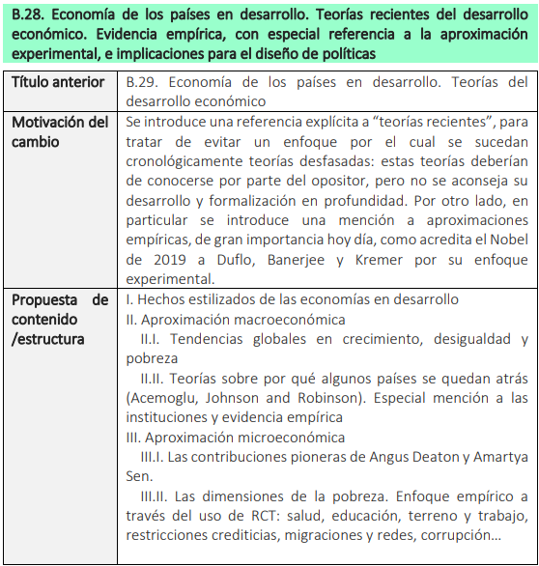
Mínimo 15 minutos al apartado de economía del desarrollo desde los 90.

INTRODUCCIÓN
- Enganche:
  - Uno de los mayores retos pendientes a nivel mundial consiste en promover el desarrollo económico de numerosas regiones del planeta. En efecto, pese al intenso crecimiento económico que la economía mundial ha experimentado a lo largo del siglo XX, un elevado porcentaje de la población mundial sigue viviendo en una situación de subdesarrollo.
    - Actualmente, el 8,4 % de la población mundial vive en situación de extrema pobreza (i.e. disponen de menos de 2,15 $/día), frente al 35 % en 1990. Este avance se ha producido gracias, sobre todo, al desarrollo de Asia y Latinoamérica. De hecho, China es responsable de 2/3 de dicha reducción.
Imagen 1.– Población mundial viviendo en pobreza extrema por regiones (menos de 2,15 $/día, a dólares de 2017 PPP)

Fuente: Elaboración propia a partir de los datos del Banco Mundial (2022).
  - Y es que, aunque crecimiento económico y desarrollo económico tienden a confundirse a menudo, se trata de 2 conceptos diferentes:
    - El crecimiento económico es un proceso a través del cual las economías experimentan aumentos de su nivel de renta, por lo que tiene una dimensión más cuantitativa.
    - El desarrollo económico es un proceso de transformación que afecta a la estructura económica de un país, pero también a su estructura social, institucional, etc., teniendo, por tanto, una dimensión más cualitativa.
  - El crecimiento económico es habitualmente una condición necesaria (pues genera los recursos necesarios) pero no suficiente para el desarrollo.
    - El caso paradigmático es China, con un fuerte crecimiento económico pero un bajo desarrollo.
- Relevancia:
  - Hoy en día el desarrollo es uno de los mayores retos pendientes a nivel mundial.
    - En efecto, pese al intenso crecimiento económico y la reducción espectacular de la extrema pobreza que se ha experimentado a lo largo del siglo XX y en lo que llevamos de siglo XXI (el PIB real per cápita en economías emergentes se ha más que doblado entre 1995 y 2019) un elevado porcentaje de la población mundial sigue viviendo en una situación de subdesarrollo y por ejemplo, el 8,4 % de la población mundial vive en situación de extrema pobreza.
  - La relevancia de las aportaciones que vamos a estudiar en esta exposición puede ser ilustrada por los numerosos economistas galardonados con el Premio Nobel que mencionaremos:
    - Arthur Lewis, Theodore Schultz, Gunnar Myrdal, Abhijit Banerjee, Esther Duflo, Michael Kremer y Douglass North.
- Contextualización:
  - Desde un punto de vista histórico,
    - En términos generales, el intento de explicar las fuentes del progreso de las naciones está en el centro de las preocupaciones básicas de los fundadores del pensamiento económico ya desde la publicación de la obra de Adam Smith, La Riqueza de las Naciones (1776).
    - El marco teórico para estudiar sistemáticamente esta cuestión es la Teoría del crecimiento económico.
      - En concreto, la teoría del crecimiento económico moderno puede encontrar sus raíces en el trabajo de Robert Solow (1956) que desarrolla las bases del modelo neoclásico de crecimiento [ver tema 3.A.43].
      - Sin embargo, de manera coetánea a Solow, tras la Segunda Guerra Mundial, comienza a haber un mayor interés en determinar cuáles son las causas del desarrollo, y cómo se puede impulsar éste. Como resultado, desde los años 50 surgirán múltiples teorías del desarrollo económico. Estos autores consideran que la teoría del crecimiento es insuficiente para estudiar la problemática de los países en desarrollo, de modo que las peculiaridades de los países en desarrollo hacen necesario un enfoque diferenciado. Entre estas peculiaridades están:
        - El bajo nivel de industrialización y de productividad;
        - La especialización en pocos bienes y de bajo valor añadido;
        - La baja calidad institucional;
        - La desigualdad; y
        - Los mercados financieros poco desarrollados.
    - La teoría del desarrollo – hay debate no hay programa de investigación asentado… Debate formal – modelos estructurales y aportaciones más recientes.
  - En esta exposición, se pretende ofrecer una perspectiva de cómo ha evolucionado la teoría del desarrollo económico a lo largo del tiempo.
- Problemática (Preguntas clave):
  - ¿Qué características comunes tienen los países en desarrollo?
  - ¿Qué aporta una teoría del desarrollo diferenciada de la teoría del crecimiento?
  - ¿Qué modelos teóricos tratan de explicar los diferentes niveles de desarrollo?
    - ¿Qué implicaciones de política económica se derivan?
    - ¿Qué evidencia empírica existe sobre las políticas de desarrollo?
    - ¿En qué situaciones son efectivas?
    - ¿Qué factores determinan su efectividad?
- Estructura:
  - Seguiremos una aproximación histórica.
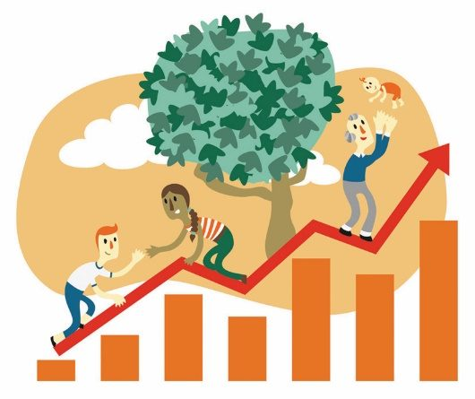

¿QUÉ ES EL DESARROLLO?

Medición del desarrollo
El desarrollo puede medirse a través de diferentes indicadores.
El indicador más popular es el Índice de Desarrollo Humano (IDH) elaborado anualmente por la ONU.
Este indicador se construya en base a 3 parámetros que se consideran ejes fundamentales del desarrollo humano: renta, salud y educación, y que desde 2010 se caluclan de la siguiente manera:
- Renta, medida por el PNB per cápita PPA en dólares. Se prefiere medir la renta como producto nacional en lugar de como producto interior, ya que un país puede tener una producción muy alta que esté originada, en realidad, por filiales extranjeras que repatrian beneficios.
- Salud, medida por la esperanza de vida al nacer.
- Educación, medida por 2 variables: i) media de años de escolarización; y ii) esperanza de años de escolarización.

Características de los países en desarrollo
Aunque los países en desarrollo son muy heterogéneos, pueden destacarse una serie de rasgos que suelen ser comunes a la mayoría (aunque deben tratarse con cautela, pues obviamente no todos los países presentan todas estas características).
- Rasgos económicos:
  - Reducida renta per cápita.
  - Reducida tasa de ahorro, pues el consumo agota la baja renta.
  - Estructura económica dominada por el sector primario (que cuenta con un grado de mecanización reducido, lo cual implica una baja productividad). Por lo tanto, la industria es débil y poco competitiva, y los servicios escasos.
  - Mercado de trabajo con elevado desempleo y trabajadores poco cualificados.
  - Comercio internacional:
    - Elevada dependencia del exterior para muchos productos; y
    - La mayor parte de las exportaciones de estos países son materias primas o alimentos (con precios volátiles, márgenes escasos –por la elevada competencia, al tratarse de commodities–, y demanda estancada –por la Ley de Engel–).
  - Elevada deuda externa.
  - Mayor desigualdad económica (y es que, al contrario que en los países desarrollados, no hay una clase media).
- Rasgos institucionales:
  - Deficiente papel del Estado (por exceso o por defecto).
  - Capacidad institucional limitada para emprender reformas.
  - Sector financiero poco desarrollado.
  - Sistemas fiscales atrasados: i) ingresos públicos muy dependientes de los ingresos de la política comercial; y ii) señoreaje (lo que provoca inflación).
  - Mucho peso de la economía sumergida.
  - En muchas ocasiones, los regímenes políticos son poco democráticos.
  - Mayor corrupción.
  - Inestabilidad social y política (en parte propiciada por la mayor desigualdad).
- Rasgos demográficos:
  - Alta tasa de natalidad y de mortalidad.
  - Crecimiento elevado de la población, que supera el crecimiento del producto nacional (lo que dificulta el aumento de la renta per cápita).
En conclusión, todas estas características contribuyen a que los países que las presentan tengan un bajo nivel de desarrollo.

LAS APORTACIONES DE LA TEORÍA DEL DESARROLLO ENTRE LOS 50 Y LOS 90

Emergencia de la teoría del desarrollo:
Insatisfacción con el paradigma de la teoría del crecimiento económico
Las aportaciones de los primeros teóricos del desarrollo coexisten con las aportaciones de los teóricos del crecimiento económico.
El modelo de crecimiento económico de Robert Solow (1956) llega a los siguientes resultados:
- Existen rendimientos decrecientes del capital que llevan a la economía a un estado estacionario en el que solamente el progreso técnico modelizado de forma exógena permite crecimiento sostenido.
- Los rendimientos decrecientes de capital llevan a que los países con menores dotaciones de capital tengan una mayor rentabilidad del capital, y por tanto, la acumulación de capital tendrá un mayor impacto en la renta. Por tanto, el modelo neoclásico predice convergencia condicional (i.e. el tamaño de las economías converge si estas tienen parámetros similares de tecnología, ahorro, crecimiento de la población y depreciación). Existe una abundante literatura sobre convergencia condicional. En particular, tras los trabajos de Barro y Sala-i-Martín [ver tema 3.A.45].
Estos resultados llevan a algunos autores a una cierta insatisfacción sobre el planteamiento de Solow:
Por un lado, existe una parte demasiado elevada del crecimiento económico que no queda explicada por el modelo. Se puede medir el impacto de la tecnología es mediante un ejercicio de contabilidad del crecimiento, donde el propio Solow observa que la parte del crecimiento que explica el progreso técnico («Residuo de Solow») era del 88 %, mientras que la acumulación de capital sólo podía explicar un 12 %. Esto lleva a Abramovitz a calificar el «residuo de Solow» como una «medida de nuestra ignorancia» [ver tema 3.A.45].
Por otro lado, los teóricos del desarrollo enfatizan que el trabajo de Solow y otros economistas neoclásicos, revelan una visión particular de la economía mundial al sugerir que la economía mundial es un nivelador y un sistema que incorpora propiedades hacia la convergencia.

Ideas comunes de los teóricos del desarrollo
Vamos a hacer una revisión somera de autores y sus principales contribuciones:
Entre los principales teóricos del desarrollo destacan:
Arthur Lewis, Gunnar Myrdal, Nicholas Kaldor, Ragnar Nurkse, Paul Rosenstein-Rodan, Raúl Prébisch, Hans Singer.
Por seguir una línea diferente de la de los teóricos del crecimiento muchas veces se les considera heterodoxos. Sin embargo, son autores en los que se puede apreciar cierta inspiración keynesiana:
La economía se encuentra en un subóptimo y hay que llevarla a un equilibrio óptimo.
      - Enfatizan la importancia de la demanda.
        - Es decir, aplican una lógica contraria a la de la economía neoclásica.
Las principales ideas de estos autores se pueden resumir en 2 puntos:
- Posibilidad de no convergencia: Puede no existir convergencia, ya que las propias variables clave para crecer en el modelo neoclásico están afectadas por el propio proceso de desarrollo (sólo se puede invertir más si se realiza un proceso de desarrollo). Como apuntaba el Premio Nobel Theodore Schultz, el problema no era una inversión débil, sino que el desarrollo incipiente actuaba como barrera para lograr invertir.
- Planteamiento multisectorial (economía dual): Uno de los primeros elementos que apenas contaba en la teoría del crecimiento económico y sobre el que los economistas del desarrollo hicieron hincapié fue la realidad multisectorial de cualquier sistema económico. En los modelos neoclásicos, la economía cuenta con un único sector representativo (i.e. se trabaja con una única función de producción agregada). Sin embargo, en la realidad, la dinámica económica implica una serie de modificaciones en la economía, un cambio estructural.
Pues bien, este cambio estructural puede ser no solo consecuencia del desarrollo sino causa del mismo. Así, los primeros teóricos del desarrollo insistieron en señalar que la principal característica y problema de los países en desarrollo era su rasgo dual, coexistiendo un sector moderno y uno tradicional.
Por ello, para medir el crecimiento, estos autores lo conciben como la suma ponderada de los crecimientos de cada uno de los sectores ponderado por el peso de cada uno de ellos. Esto implica que la aportación de un determinado sector al crecimiento total depende de dos factores: el propio crecimiento del sector y el peso que ocupe en la producción total, jugando la productividad del sector un papel clave.
En consecuencia, un trasvase de recursos de sectores menos productivos (agrícola) a sectores más productivos (secundario y terciario) es un evento que promueve el crecimiento.
De este modo, señalan la necesidad de promover el desarrollo industrial: la industria es motor de crecimiento.

Planteamientos multisectoriales, relaciones circulares y equilibrios múltiples

El subdesarrollo entendido como una etapa

Proceso de industrialización: modelo dual de Lewis (1954)

Idea
Arthur Lewis plantea un modelo en que los países en desarrollo tienen 2 sectores (economía dual): sector agrícola y sector industrial.
El desarrollo de un país se produce gracias al avance gradual hacia el sector industrial (i.e. proceso de industrialización).

Desarrollo
Existen 2 sectores:
      - Sector agrícola:
Sector de subsistencia (poca productividad).
Hay excedente de mano de obra. Por tanto, si unos cuantos trabajadores dejasen de trabajar en el campo, el producto total se quedaría prácticamente igual.
Ocupa un gran peso en los países en desarrollo.
      - Sector industrial:
Sector avanzado de elevada productividad.
Se necesita mano de obra para poner en marcha la producción industrial.
Ocupa un peso reducido en los países en desarrollo.
El proceso de desarrollo es el siguiente:
- Se inicia con la transferencia de trabajadores excedentes desde el sector agrícola hacia el industrial. La transferencia no supone un problema porque hay excedente de trabajadores en el sector agrícola. Tan sólo se tiene que ofrecer un salario algo superior al de dicho sector (es decir, algo superior al de subsistencia, lo cual es relativamente fácil dada la mayor productividad del sector moderno). Todo ello, va incrementando el producto industrial sin disminuir el agrícola.
- El sector industrial genera un excedente que se reinvierte haciendo aumentar la producción.
- El proceso concluye cuando todos los trabajadores excedentarios han sido absorbidos por el sector industrial.
El resultado es la desaparición del desempleo, el aumento de la producción y la modernización del país (avance hacia un estado de desarrollo superior).
Imagen 2.– Modelo dual de Lewis
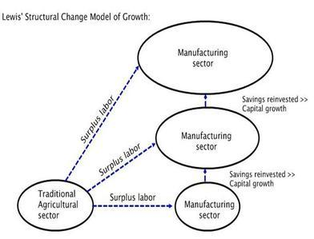
Fuente:
Gráficamente, podemos ilustrar esta dinámica en el mercado de trabajo del sector industrial.
El mercado de trabajo del sector industrial presenta en principio una curva de oferta de trabajo elástica (i.e. horizontal): ya que hay excedente de mano de obra en el sector agrícola, por lo que dichos trabajadores excedentarios están dispuestos a trabajar a su salario de reserva.
Por su parte, la demanda de trabajo viene determinada por el valor de la productividad marginal.
El excedente del productor es el área que queda entre la demanda de trabajo y la oferta de trabajo. Dicho excedente se reinvierte aumentando la dotación del capital, por lo que aumenta la productividad marginal del trabajo y la demanda de trabajo se desplaza a la derecha (porque ${\text{L}}^{\text{D}}=\text{P}∙{\text{PMg}}_{\text{L}}$, y $\text{↑}{\text{PMg}}_{\text{L}}$).
Imagen 3.– Modelo dual de Lewis
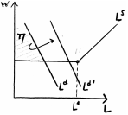
Fuente: Sahuquillo, A. (2017). 3B-29
La dinámica anterior no eleva el salario de equilibrio hasta que se agota el excedente de la mano de obra (i.e. hasta llegar a $\text{L*}$), momento en que se considera que el país ya ha alcanzado un estado de desarrollo superior y el mercado de trabajo adopta una forma neoclásica (curva de oferta de trabajo creciente).
Imagen 4.– Modelo dual de Lewis
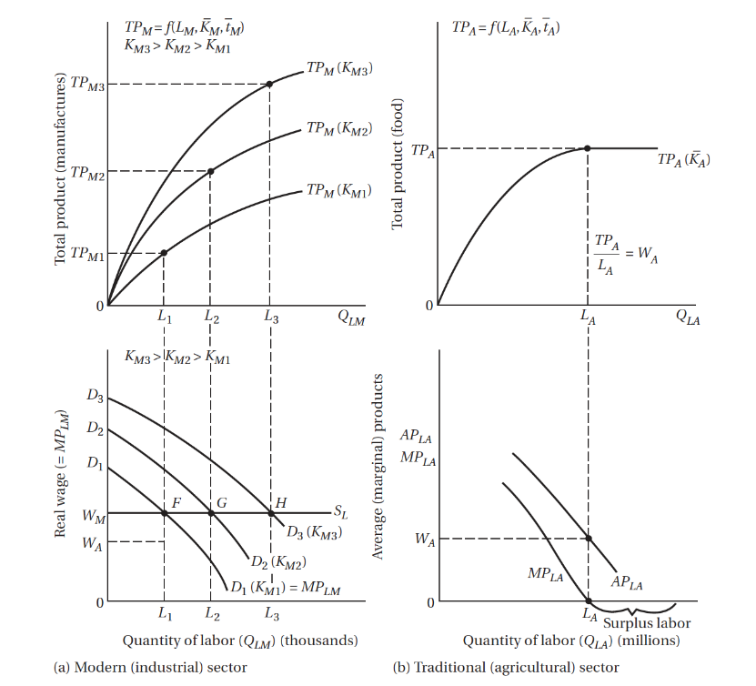
Fuente:

Implicaciones
¿Qué se necesita para la transición? Una expansión en la demanda de bienes industriales.
Nótese como la idea de equilibrios múltiples está implícita. Un fallo de coordinación ha llevado a un equilibrio subóptimo.
El enfoque de Lewis ha sido criticado por distintos motivos:
La evidencia empírica muestra que el desempleo suele concentrarse en el medio urbano, no en el sector tradicional/rural.
Harris y Todaro (1970) hallan una paradoja consistente en que en los países en desarrollo se observa a individuos migrando desde áreas agrícolas a urbanas a pesar de que se enfrentan a una elevada probabilidad de desempleo en estas últimas.
Puede ocurrir que los capitalistas no reinviertan todo el beneficio obtenido.
La reinversión puede dar lugar a una mecanización productiva ahorradora de trabajo.
Supone perfecta movilidad entre sectores de la mano de obra.

Modelo de etapas de Rostow (años 60)

Idea
Los países atraviesan en su proceso de desarrollo 5 etapas, de manera que el subdesarrollo es una etapa que todo país atraviesa, pero que con el tiempo evolucionará a etapas que se caracterizan por mayores niveles de desarrollo.

Desarrollo
Las 5 fases identificadas por Rostow son:
- Sociedad tradicional: Basada en la agricultura, tecnología atrasada, baja productividad, etc.
- Transición: Comienza a haber inversión en agricultura y transporte, dando lugar a la aparición de la industria.
- Despegue: Fuerte crecimiento del ahorro y la inversión. Como resultado, se produce una mayor incorporación de tecnología, que da lugar a una mayor producción, mayor empleo, etc.
- Madurez económica: Diversificación de la estructura económica y difusión generalizada de la tecnología moderna.
- Consumo en masa: Terciarización de la economía y transformación de la sociedad en una sociedad moderna de consumo (consumo de masas).
Los países en desarrollo se encuentran en las primeras etapas.
Imagen 1.– Modelo de etapas de Rostow
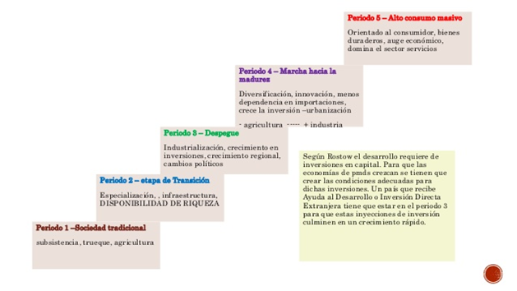
Fuente:

Implicaciones
La recomendación central para avanzar a etapas posteriores consiste, según Rostow, en una adecuada canalización del ahorro (especialmente ayuda al desarrollo), de modo que se estimule la inversión (que es clave en las etapas de “transición” y “despegue”).
Según estas teorías, las políticas económicas pueden acelerar el proceso de desarrollo, pero la idea que subyace es que, en el fondo se trata de un proceso exógeno que acabará teniendo lugar en todo caso (el subdesarrollo es una etapa).
Sin embargo, otros autores se centran en estudiar la existencia de otras restricciones que tiendan a perpetuar la situación de subdesarrollo.

El subdesarrollo entendido como una situación: teorías que ponen el énfasis en factores internos

Efectos acumulativos: Gunnar Myrdal (1956)

Idea
Mientras que Lewis se centra en la cuestión de la dualidad. Gunnar Myrdal desarrolló su teoría sobre los efectos acumulativos del crecimiento.
La idea es que la economía no se comporta como la concibe Solow, es decir, como un mecanismo estable que va a terminar en un estado estacionario. Hay fuerzas que llevan a una senda virtuosa de la actividad económica y otras fuerzas que llevan a una senda viciosa. Por tanto, el funcionamiento autónomo del mercado no es estabilizador (nivelador) sino amplificador, no lleva a la convergencia sino a la divergencia.

Desarrollo
El mecanismo de mercado hace que las inversiones tiendan a localizarse en zonas donde ya existe previamente cierta concentración de la actividad económica porque esto produce externalidades positivas (economías de aglomeración). Esto provocará que las zonas ricas sean cada vez más ricas y las zonas pobres cada vez más pobres.

Implicaciones
La principal implicación de política económica de este razonamiento es que el sector público debe introducir medidas de estímulo a aquellas regiones a las que no acude el mercado, con el objetivo de conseguir impulsar ese proceso de causación en una senda virtuosa.

Existencia de equilibrios múltiples: Nicholas Kaldor (1974)

Idea
Muy pronto, la idea de causación acumulativa se transformó en investigar bajo qué parámetros los países en desarrollo siguen una senda virtuosa (i.e. convergen) y bajo qué parámetros siguen una senda viciosa (i.e. no convergen).
Los 2 factores principales que determinan a qué equilibrio se llega son:
- La productividad de la economía (tanto mayor cuanto mayor sea el grado de desarrollo industrial).
- Las externalidades positivas que genera la producción industrial (learning-by-doing, donde la productividad aumenta a medida que se produce output industrial).

Desarrollo
Estas ideas se pueden expresar con 2 ecuaciones:
- El crecimiento del producto depende del crecimiento de la productividad.
- El crecimiento de la productividad depende a su vez del crecimiento el output.
Pues bien, en función del valor de los distintos parámetros pueden encontrarse soluciones muy distintas para la dinámica de la economía.
Kaldor concibe una situación donde $\text{β}∙\text{α}<\text{1}$ y las constantes son 0, que equivale a una retroalimentación insuficiente para un crecimiento sostenido del producto.

Implicaciones
Esto llevó a proponer un impulso inicial externo que vendría a aumentar el valor de las constantes.
En suma, estos economistas enfatizan que la idea de estado estacionario único y estable es errónea por la existencia de efectos acumulativos, lo que puede llevar a equilibrios múltiples.

Trampas de pobreza: Ragnar Nurkse (1953)

Idea
Un concepto fundamental que surgió de estos análisis y que deriva de la existencia de equilibrios múltiples es la existencia de trampas de pobreza. Una situación de subdesarrollo puede constituir un equilibrio local estable.

Desarrollo
Un país puede dar en una trampa de pobreza y no lograr desarrollarse por lo siguiente:
- Existe una baja elasticidad de sustitución técnica entre capital y trabajo lo que dificulta la flexibilidad de la economía y la adopción de tecnologías más productivas.
- Existen elevadas imperfecciones en los mercados financieros y de seguros que limitan la inversión y alientan un uso ineficiente del ahorro.
- Existe un elevado crecimiento demográfico en un contexto de baja renta familiar.
- Impaciencia en el comportamiento de los agentes debido entre otros factores a la corrupción, ineficiencia del Estado, limitada esperanza de vida, inseguridad respecto al valor futuro de la riqueza o inestabilidad social y económica. Todo ello conduce a una tasa de consumo muy elevada a costa de la capacidad inversora y por tanto del crecimiento.
Muchos de estos factores son potenciales causas de una trampa de pobreza y suelen presentarse de forma simultánea en los países pobres.
En última instancia, estas trampas de pobreza identificadas por los teóricos del desarrollo implican que la economía se encuentre en un equilibrio de bajo nivel de renta. No es el único equilibrio posible, existen otros equilibrios para niveles superiores de renta, pero mientras no opere un factor externo que haga posible el paso de uno a otro, la economía seguirá en subdesarrollo.
Ello nos lleva a la última contribución en esta línea: la teoría del big push de Rosenstein-Rodan.
Imagen 5.– Trampa de la pobreza
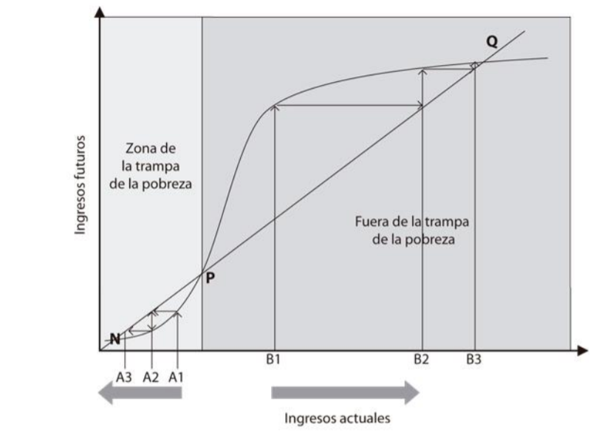
Fuente:

Implicaciones (big push de Paul Rosenstein Rodan (1943) y precisión de Hirschman)
Para superar la trampa de la pobreza se necesitan vencer las resistencias de ese equilibrio local. Esta es la idea del big push, otro concepto clave creado por los teóricos del desarrollo. Es el impulso necesario para lograr el comienzo del proceso de desarrollo y que puso de manifiesto Rosenstein-Rodan.
Para este autor la clave era aumentar de forma significativa la inversión y proponía un macroprograma de inversión dirigido a todos los sectores, es decir, una estrategia de crecimiento.
Hirschman parte del supuesto de que tal macroprograma de inversión es financieramente inviable para un país en desarrollo por lo que defiende que el big-push debe centrarse en los sectores con mayores efectos arrastre (tanto hacia delante (p.ej. acero) como hacia atrás (p.ej. industria automovilística)).
Cuadro 2.– Do poverty traps exist in practice
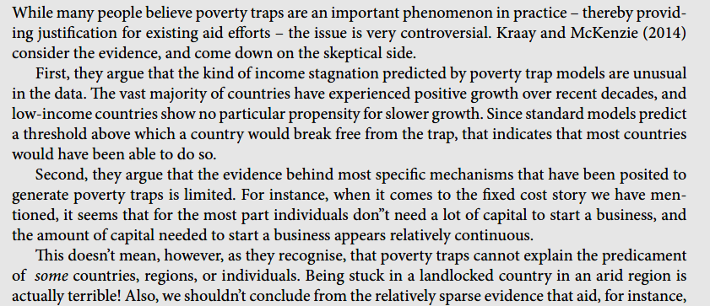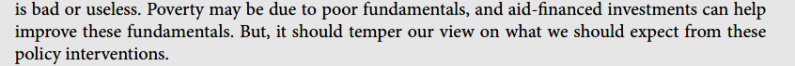
Fuente: Campante, F., Sturzenegger, F. & Velasco, A. (2021). Advanced Macroeconomics: An Easy Guide. LSE Press. https://doi.org/10.31389/lsepress.ame (Capítulo 5, pág. 65)

La influencia de las ideas de la teoría del desarrollo en la teoría del crecimiento endógeno

El subdesarrollo entendido como una situación: teorías que ponen el énfasis en factores externos (relaciones con países desarrollados)
Este apartado contiene varios puntos de contacto con otros temas del temario como el tema 3.B.9: “Comercio internacional y crecimiento económico. Especial referencia a los efectos del comercio sobre el crecimiento”. Incluso con temas como el 3.B.19: “La coordinación internacional de las políticas macroeconómicas”. Es por ello por lo que se recomienda establecer una coherencia interna entre todos ellos.
Las teorías que hemos visto hasta aquí ponen el énfasis en factores internos que dan lugar a trampas de pobreza que dificultan el desarrollo. Otros análisis se centran en los factores externos (i.e. en las relaciones con los países desarrollados).

Escuela estructuralista de la CEPAL (Comisión Económica Para América Latina y el Caribe)
–Prébisch y Singer– Enfoque de Industrialización por Sustitución de Importaciones (ISI)
Los autores heterodoxos de la escuela estructuralista (Prébisch y Singer), en los años 50, que consideran que el comercio internacional es un obstáculo tanto para el crecimiento como para el desarrollo de los países en vías de desarrollo. Vamos a detenernos en esta escuela porque confió en que una política comercial específica podía influir fuertemente en el crecimiento económico.

Contexto histórico
Según estas teorías, durante el siglo XIX las relaciones comerciales entre centro y periferia actuaron como motor del crecimiento para todos los países por 2 razones:
- El crecimiento del centro se transmitía a la periferia mediante la demanda de materias primas y de alimentos, que se producían en la periferia.
- El centro también exportaba trabajo y capital para desarrollar la periferia y asegurar los suministros.
En cambio, dicha correa de transmisión se rompe en el siglo XX por 3 razones:
- Menor demanda de productos primarios, debido a: i) baja elasticidad-renta de los productos primarios (que hace que la demanda de estos productos aumente menos que la renta); y ii) autosuficiencia y protección agrícola de Europa, Estados Unidos, etc.
- Ingresos por exportaciones bajos y volátiles: Los márgenes de los productos primarios son escasos al tratarse de commodities, y los precios son muy volátiles.
- Mayor comercio internacional de servicios (que no incorporan materias primas).
En relación a lo anterior, la escuela estructuralista de la CEPAL (Comisión Económica para América Latina y el Caribe), con autores como Prébisch y Singer a la cabeza, formuló el argumento del centro-periferia, el argumento del deterioro progresivo de la relación real de intercambio y una serie de recomendaciones.

Argumentos de la escuela estructuralista de la CEPAL

Argumento centro-periferia (o teoría de la dependencia)
La idea es que la economía mundial está formada por 2 bloques: centro (países desarrollados) y periferia (países en desarrollo).
Esta dualidad centro-periferia perjudica a los países en desarrollo, ya que, según esta teoría, el centro se desarrolla a expensas de la periferia.
De este modo, el comercio puede perpetuar patrones de especialización que van a ser perjudiciales para que un país en desarrollo pueda conseguir un crecimiento económico sostenido.
- La ventaja comparativa de los países en desarrollo es en productos primarios.
Por lo tanto, exportan productos intensivos en trabajo. Se trata de productos con poco valor añadido y poco diferenciados en comparación con los productos exportados por los países industrializados (intensivos en capital, con mayor valor añadido y mayor diferenciación).
Se creía que la ventaja en costes la tenían los países desarrollados en productos industriales era por experiencia y know-how.
- Dicho patrón de especialización lleva a un deterioro en la relación real de intercambio para los países en desarrollo, ya que la elasticidad renta de la demanda de productos primarios es reducida y se ve afectada por la Ley de Engel.
Estas dos cuestiones llevan a lo que Grubel tildó de «especialización perversa».
- Se producen economías de escala externas en el sector industrial.
El coste medio de una empresa de un sector decrece a medida que aumenta el tamaño de la industria, es decir, cuando ha aumentado la producción total. Las economías de escala externa están asociadas a economías de aprendizaje (learning-by-doing), y que implican que las empresas van aprendiendo mejores técnicas de producción a medida que producen, lo que provoca que con la experiencia vayan reduciéndose los costes medios.
Imagen 3.– Centro y periferia
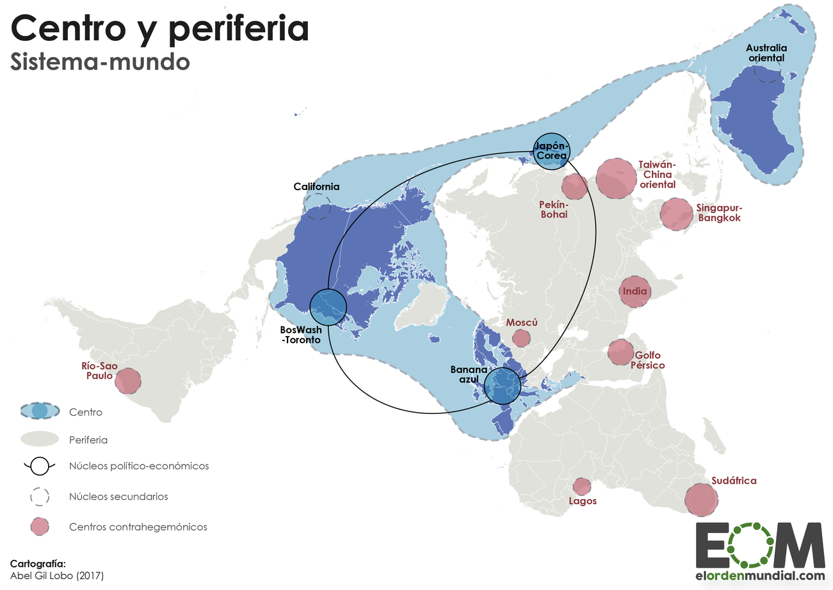
Fuente: Gil Lobo, A. (2017). Sistema-mundo centro y periferia. El Orden Mundial. https://elordenmundial.com/mapas-y-graficos/la-teoria-del-centro-periferia/

Argumento del deterioro progresivo de la relación real de intercambio
Los autores de la CEPAL también señalan que los países en desarrollo sufrirán un deterioro progresivo de su relación real de intercambio.
El deterioro de la RRI obliga a los países en desarrollo a exportar cada vez más por cada unidad de producto importado, de manera que una parte importante de su esfuerzo productivo se pierde en el intercambio comercial.
La RRI de los países en vías de desarrollo se deteriora por:
- Reducción del precio de sus exportaciones: Reducción de la demanda de los productos agrícolas de los países en vías de desarrollo (por las dos razones que veíamos antes).
- Aumento del precio de sus importaciones: Los sindicatos de los países desarrollados tienen mucho poder, lo que se traduce en incrementos de salarios que se trasladan a los precios de los productos finales.

Recomendación de política económica: Industrialización por Sustitución de las Importaciones (ISI)
La principal implicación de política económica que se desprende de la obra de estos autores (y que tuvo un gran impacto en múltiples países en desarrollo) para favorecer el crecimiento de los países en desarrollo fue una política comercial denominada como Industrialización por Sustitución de las Importaciones (ISI).
Se trata de una política de protección del sector manufacturero a través de la desviación de la demanda de manufacturas extranjeras hacia nacionales. Se trata de proteger temporalmente a la industria manufacturera local (protección de la industria naciente) hasta que logre avanzar a lo largo de la curva de aprendizaje, reduciendo costes medios y siendo competitiva.
A la hora de valorar esta estrategia, obtenemos conclusiones mixtas:
Por un lado, muchas de las economías desarrolladas aplicaron algunos elementos relacionados con la estrategia ISI en su proceso de industrialización. Alexander Hamilton, primer secretario del Tesoro de Estados Unidos, empleó aranceles para proteger las manufacturas locales de la competencia británica. En el siglo XIX, algunos países europeos hicieron lo propio ante la competencia británica. Esto puede ser considerado como evidencia favorable a la ISI.
Sin embargo, la ISI se enfrenta a varias dificultades:
Es necesario evaluar qué industrias justifican un trato especial: El gobierno puede optar por proteger una industria no por los efectos desbordamiento sino por las actividades de búsqueda de rentas de algún sector.
La protección comercial puede privar a la industria nacional de la difusión tecnológica catalizada por el comercio internacional.
En líneas generales, los países que llevaron a cabo la estrategia de Industrialización por Sustitución de las Importaciones no tuvieron mucho éxito. El menor comercio aisló a países de América Latina, Argentina e India e impidió su participación en las Cadenas Globales de Valor (CGV).
Sin embargo, en cierto modo podemos decir que la política ISI está viviendo hoy en día una segunda juventud incluso entre los grandes ganadores de la “hiperglobalización”.
La estrategia Made in China 2025 busca proteger a la industria nacional para conseguir que China sea autosuficiente en industrias clave.
Narendra Modi en India también incluye en su paquete de recuperación de la pandemia algunas medidas para aumentar la autonomía del país.

Enfoque de la política de Industrialización Orientada a la Exportación (IOE)
El comercio internacional puede ser pro-crecimiento si los países consiguen exportar e integrarse en las Cadenas Globales de Valor. El objetivo es:
- Aumentar la competitividad en mercados internacionales; y
- Capturar cuota de mercado internacional y aprovechar las ventajas de especialización.
La principal implicación de política económica que se desprende de esta teoría para favorecer el crecimiento de los países en desarrollo fue una política comercial denominada como Industrialización Orientada a las Exportaciones (IOE).
Se trata de una política que defiende las subvenciones a la exportación.
A la hora de valorar esta estrategia, también obtenemos conclusiones mixtas:
Por un lado, muchas de las economías que lo han aplicado han tenido un gran éxito. El ejemplo paradigmático son los tigres asiáticos (Corea del Sur, Taiwán, Hong Kong y Singapur). La competencia global los empujó a ser más eficiente y a adquirir know-how tecnológico, a diferencia de los países que optaron por la estrategia ISI que cayeron en ineficientes altos aranceles.
Sin embargo, la IOE también se enfrenta a inconvenientes:
Es difícil aislar los efectos de las políticas de subvenciones.
Es necesario evaluar que industrias justifican un trato especial: El gobierno puede optar por subvencionar una industria no por los efectos desbordamiento sino por las actividades de búsqueda de rentas de algún sector.
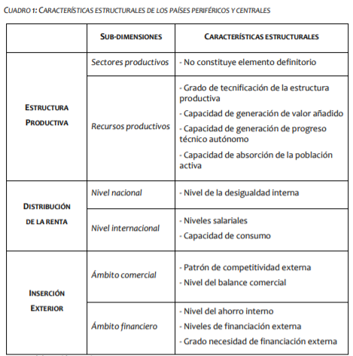
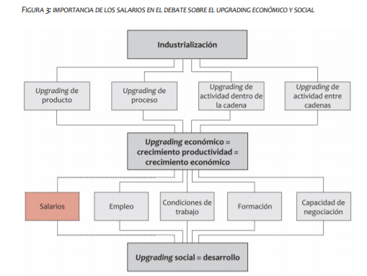
Fuente: del Río Casasola, A. (2018). Análisis centro-periferia en la UE-20 (1995-2014). Universidad Complutense de Madrid. https://eprints.ucm.es/id/eprint/55279/1/T41082.pdf
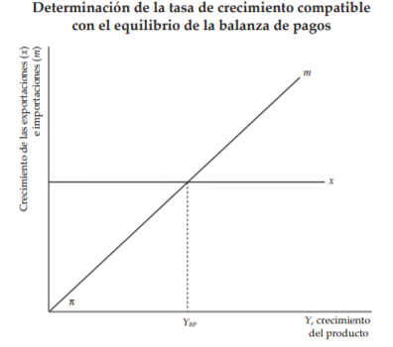

Replanteamiento de la teoría del desarrollo: Estabilidad macroeconómica y el papel del mercado
El consenso de Washington (Bhagwati, Krueger y Williamson)
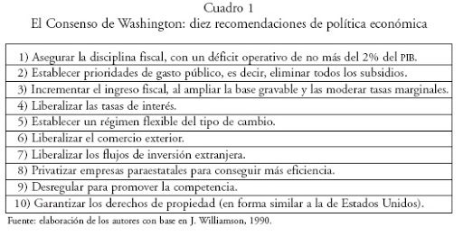

Idea
A finales de la década de 1980 y principios de los 90, tienen lugar una serie de contribuciones de algunos autores como Bhagwati, Krueger o Williamson que suponen una crítica frontal a las prescripciones de política económica que se había defendido en los últimos 30 años por la economía del desarrollo, y que incluían una participación considerable del sector público en promover el desarrollo del país mediante inversiones y protección de la industria naciente.
Esta nueva visión del desarrollo se da en un contexto histórico particular:
Crisis financieras en economías emergentes: Mucha de la financiación exterior abundante que habían recibido los países en desarrollo se había dedicado a consumo presente en vez de a inversiones productivas.
Fracaso de la Industrialización por Sustitución de las Importaciones: La estrategia ISI perdió atractivo cuando se hizo evidente que los países que la seguían no convergían. De hecho, algunos países en desarrollo se quedaron aún más rezagados pese a desarrollar una base manufacturera doméstica. India era más pobre en comparación con los Estados Unidos en 1980 de lo que lo era en 1950.
Éxito de los tigres asiáticos (Corea del Sur, Taiwán, Hong Kong y Singapur): Estos países habían desarrollado políticas que promovían un entorno de libre mercado y una estrategia de desarrollo orientada hacia el exterior para favorecer las exportaciones. La competencia global los empujó a ser más eficientes y los empujó a adquirir know-how tecnológico, mientras que los países ISI estaban protegidos por altos aranceles ineficientes.
Además, se produce un contexto teórico de mayor desconfianza en el sector público:
Se habían puesto de manifiesto algunas fuentes de ineficiencia del sector público (Public Choice, Buchanan y Tullock).

Desarrollo
Surgen una serie de ideas comunes propuestas por diversos autores. La primera formulación se debe a Williamson (1990).
Liberalización comercial y financiera: Libre comercio y apertura a la entrada de inversiones directas extranjeras.
Política fiscal: Disciplina presupuestaria y cambio en las prioridades de gasto público (hacia sectores más productivos: educación o infraestructuras).
Reformas en el sector público: Reducir la dimensión del sector público y privatizaciones buscando un sector privado más eficiente.

Críticas
Especialmente la liberalización financiera creó inestabilidad y problemas de balanza de pagos. En este sentido, Rodrik ha invocado en este punto a la teoría del second best. El economista aconseja a los países emergentes que, al diseñar sus instituciones y fijar sus prioridades tengan presente que viven en un mundo sub-óptimo y no copien miméticamente las “mejores prácticas” de los países más desarrollados.
Exclusión de la equidad y cohesión social.
Stiglitz subraya en su publicación sobre “el milagro del Sudeste Asiático” (1993) que Corea del Sur, Taiwán, Singapur y Hong Kong no habían seguido una liberalización comercial sin más: incentivos diversos a la innovación tanto horizontales como sector-específicos – industrialización orientada a la exportación. En suma, el sector público había desempeñado un cierto papel protagonista en estos países, aunque diferente a lo que se había hecho en las estrategias de desarrollo en el pasado. Por tanto, Stiglitz concibe un sector público más activo: puede intervenir en países en desarrollo, pero no para suplantar al mercado (mediante una política ISI) sino para perfeccionarlo o permitir su correcto funcionamiento.
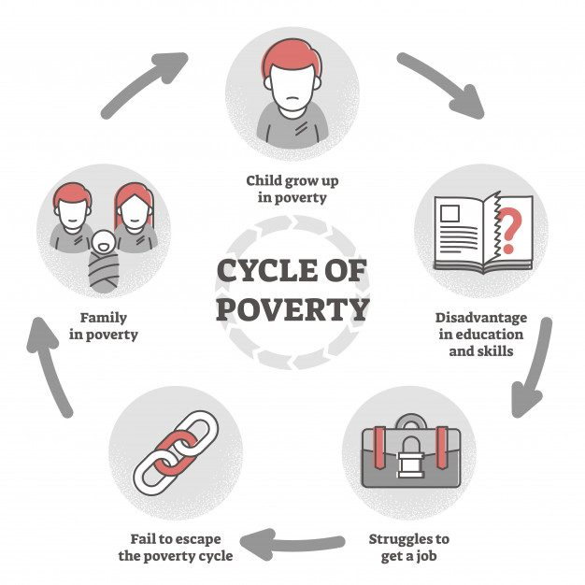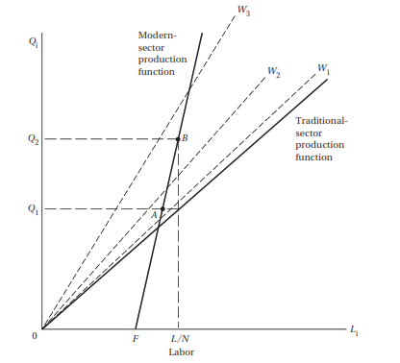

Escuela ortodoxa
Esta escuela recupera el pensamiento neoclásico para aplicarlo a la cuestión del subdesarrollo.

Reconsideración conservadora (Bauer, Johnson, años 60)
Idea: Consiste en una revitalización de las ideas neoclásicas.
Origen: Fracaso de la estrategia de industrialización por sustitución de importaciones.
Desarrollo. Se pone en duda la validez de las teorías anteriores y los 3 pilares sobre los que se asentaban: proteccionismo, industrialización, e intervencionismo:
- Proteccionismo. El libre comercio y la especialización productiva producen ganancias netas de bienestar.
- Industrialización. La agricultura puede jugar un papel muy importante, pero debe tratarse de una agricultura mecanizada.
- Intervencionismo. El libre mercado es, por lo general, más eficiente. Además, se comienza a poner el foco en problemas ligados a la intervención del sector público:
Buchanan: Teoría de la elección pública, que explica la tensión entre intereses individuales y sociales.
Mancur Olson: Teoría de la acción colectiva, que explica las ineficiencias ligadas a las actividades de búsquedas de rentas.
Bauer: La ayuda al desarrollo puede ser perjudicial si favorece al sector público a costa del privado, pues tendería a reforzar el régimen de planificación central frente al mercado, perpetuando el despilfarro de recursos.

Giro social hacia las necesidades básicas (años 70)
Idea: Se avanza en la idea de que el desarrollo es un concepto más amplio que el crecimiento económico, por lo que deben tenerse en cuenta variables no económicas, cualitativas.
Origen:
- Observación de experiencias de crecimiento económico que no reducen la pobreza (p.ej. Brasil).
- Creciente información estadística sobre los países en desarrollo.
OIT. En 1975, la Conferencia Mundial sobre Empleo de la Organización Internacional del Trabajo enunció 4 variables que se consideran fundamentales para el desarrollo de un país, dando lugar al conocido como “enfoque de las necesidades básicas”:
- Alimento, vivienda y vestido.
- Servicios como educación, sanidad, agua potable, transporte, y alcantarillado.
- Posibilidad de tener un empleo adecuadamente remunerado.
- Derecho a participar en los asuntos sociales y a vivir en un medio ambiente sano.

Contrarrevolución neoclásica (Krueger, Bhagwati, años 80)
Idea: La apertura al comercio internacional favorece el desarrollo económico a través de una mayor eficiencia y productividad (especialización, explotación de economías de escala y de gama, efectos pro-competitivos, difusión tecnológica, disciplina económica, etc.).
Origen:
- Descontento con el marco teórico keynesiano, incapaz de explicar las sucesivas crisis de oferta.
- Crisis de deuda de los países en vías de desarrollo.
- Llegada al poder de líderes conservadores (Reagan, Thatcher, Kohl, etc.), que influyó en los planteamientos de los principales organismos multilaterales.
- Éxito de la estrategia de industrialización orientada a las exportaciones de los países del sudeste asiático. Vamos a desarrollar este argumento, ya que fue probablemente el que más inspiró a la contrarrevolución neoclásica.
En efecto, a raíz del fracaso de la industrialización por sustitución de importaciones, desde mediados de los años 60 algunos países trataron de buscar otras formas de promover la industrialización, surgiendo la industrialización orientada a la exportación, adoptada por numerosos países asiáticos (los tigres –Hong-Kong, Taiwán, Corea del Sur y Singapur– y los dragones –Malasia, Tailandia, Indonesia y Filipinas–).
Las 2 diferencias fundamentales entre la política comercial de sustitución de importaciones y la orientada a la exportación son:
- La sustitución de importaciones se basaba en la protección comercial, mientras que la orientación a las exportaciones se basaba en la liberalización comercial.
        - La alternativa a la especialización en el sector primario no es necesariamente la industrialización en el sector capital-intensivo, como creían los defensores de la política de sustitución de importaciones. Este error se debía a la concepción de un modelo 2x2x2, en el que si uno de los bienes es trabajo-intensivo (sector primario) el otro tiene que ser necesariamente capital-intensivo (manufacturas), por lo que no se contemplaba la posibilidad de un tercer bien: manufacturas de baja gama trabajo-intensivas, en las que estos países tenían una clara ventaja comparativa.
        - De ahí que, para conseguir su objetivo de especializarse en manufacturas capital-intensivas, los defensores de la sustitución de importaciones tuvieran que recurrir a la protección comercial, pues el país, al no tener ventaja comparativa en dichos bienes, no podía desarrollar dichos sectores por sí mismo.
        - En cambio, para especializarse en manufacturas trabajo-intensivas, los defensores de la promoción de exportaciones recurrían a la liberalización comercial, pues el país, al tener ventaja comparativa en dichos bienes, podría desarrollar dicho sector prácticamente por sí solo. La expansión a sectores de mayor valor añadido no tuvo lugar hasta que mejoró el capital humano y la tecnología (proceso favorecido, a su vez, por el comercio internacional), esto es, hasta que estos países eran relativamente abundantes en capital humano y tecnología y, por tanto, tenían ventaja comparativa en la producción de manufacturas de gama alta.
- La sustitución de importaciones era bastante dirigista, mientras que la orientada a las exportaciones tenía más fundamento en las fuerzas del mercado.
        - En efecto, la política de orientación a las exportaciones no adoptó políticas de demanda expansivas, ya que se intentaba que la producción nacional fuera absorbida por la demanda externa, de forma que el sector exportador se autorregulaba.
El éxito de esta política comercial fue notable: los países que la emplearon experimentaron un crecimiento económico elevado y sostenido.
      - No obstante, hay que señalar que esta política comercial orientada al exterior no fue la única política económica adoptada por estos países, sino que su éxito económico se debió también de hecho a muchas otras razones: i) altas tasas de ahorro de la economía que facilitaban la inversión; ii) esfuerzo considerable en mejorar el sistema educativo; iii) estabilidad de las finanzas públicas, del tipo de cambio, y de la oferta monetaria; y iv) atracción de inversión directa extranjera.
Recomendación de la contrarrevolución neoclásica: Liberalización, tanto interna como externa.
Consenso de Washington. Estas ideas influyen de manera crítica en los programas de ajuste que desarrollarán el FMI y el Banco Mundial, conformando el marco teórico que se conocerá como “Consenso de Washington”.
El término procede de una lista de 10 medidas que elabora Williamson en 1989 para resumir las políticas defendidas por los organismos con sede en Washington (FMI, Banco Mundial, etc.) en esa época: apertura comercial, disciplina fiscal, privatización, desregulación, liberalización de los tipos de interés, garantía de los derechos de propiedad, etc.
Estos programas se aplicarán a muchos países en desarrollo que sufren la crisis de deuda de los años 80.
Críticas:
- Liberalización exterior demasiado brusca. En muchos casos, se defiende una liberalización demasiado brusca del sector exterior: no se tiene en cuenta la necesidad de llevar a cabo un proceso gradual de apertura (p.ej. liberalizando la cuenta corriente antes que la financiera, y la cuenta de inversión directa extranjera antes que la de inversión en cartera).
- Excesivo optimismo sobre las condiciones ligadas a la competencia perfecta.
- Receta única para todos los países.
- Justificación parcial. Para justificar estas tesis, se aludió la experiencia de los países del sudeste asiático, pero en realidad estos países intervinieron en sus economías (p.ej. tipos de cambio múltiples, restricción de las reivindicaciones salariales, etc.).
- Insuficiente interés en los costes sociales a corto plazo. De hecho, en 1998 se promulgó el “Consenso de Santiago”, pues tras la estabilidad macroeconómica que había permitido el Consenso de Washington, resultaba ahora necesario volcarse en las que se conocieron como “políticas de segunda generación”, esto es, la educación de calidad, la conservación del medio ambiente, y la I+D (entre otras).

LA ECONOMÍA DEL DESARROLLO DESDE LOS 90 HASTA HOY
A partir de los 90, la literatura del desarrollo evoluciona en 3 direcciones:
- Enfoque cultural.
- Enfoque institucional: Resaltan la importancia de las instituciones.
- Enfoque microeconómico: Centran el tiro en diversos mercados y sectores (mercado de crédito, educación, sanidad…).

Enfoque cultural: rol de la ambición

Idea
Este enfoque resalta la importancia de la ambición de la sociedad para mejorar sus condiciones de vida y estimular el proceso de desarrollo.

Desarrollo
Existen numerosos factores que afectan a la ambición de un individuo: existencia de modelos a seguir, la situación económica de sus conciudadanos…
Todos estos factores afectarán a una serie de parámetros como la tasa de ahorro, la decisión de migrar, la adherencia a las normas y la ética de trabajo.
En esta línea destacan las aportaciones de Debraj Ray y Esther Duflo.
Debraj Ray hace referencia al concepto de gap de la ambición entre los individuos. Este gap es simplemente la diferencia entre el nivel de vida aspirado y el nivel de vida actual.
Por su parte, Esther Duflo subraya que el propio hecho de ser pobre afecta a cómo piensan y toman las decisiones y, lo más importante, a la ambición (mindset effect), de tal manera que el propio hecho de ser pobre puede llevar a no cerrar el gap de la ambición.

Enfoque institucional: la importancia de las instituciones

Idea
Los economistas que han subrayado la importancia de las instituciones como un determinante del crecimiento han sido entre otros el historiador Douglass North, Hall Jones y, más recientemente, Acemoğlu, Johnson y Robinson.
Contexto: Publicación en 1998 por el Banco Mundial “Más allá del consenso de Washington” donde ya se reconocía la importancia de las instituciones: “había que suplementar las ideas del Consenso de Washington con reformas institucionales”. Los autores citados profundizan en la interrelación entre las instituciones y el proceso de desarrollo económico.
Las instituciones son las reglas del juego que imperan en una sociedad.
Es un concepto relacionado con el imperio de la ley: el grado de cumplimiento de la legislación, los límites a la discrecionalidad de los gobernantes, el grado de respeto derechos de propiedad, el respeto de los contratos…
En este sentido, Coase argumenta que el sistema legal tiene que estar precisamente diseñado para conseguir que los agentes económicos puedan, a través del imperio de la ley, entrar en relaciones bilaterales que sean beneficiosas para el conjunto de la sociedad.
Las instituciones van a permitir que los agentes, de manera independiente y espontánea, creen actividad económica y actividad social que sea beneficiosa para todos (Hayek: la falta arrogancia: la curiosa labor de la economía es demostrar a los hombres lo poco que realmente saben sobre lo que se imaginan que pueden diseñar).
También al abordar la relación crecimiento-instituciones se tiene que hacer especial referencia a la vertiente económica: facilidad de hacer negocios, incentivos a crear empresas.

Desarrollo

Colonial Origins of Comparative Developments (Acemoğlu, Johnson y Robinson, 2001)
Acemoğlu, Johnson y Robinson van a intentar demostrar que mejores instituciones llevan a mayor crecimiento, en concreto, van a demostrar la causalidad de esta relación.
Los datos internacionales muestran la existencia de una notable correlación entre la latitud y la prosperidad económica: los países que se encuentran más cerca del ecuador normalmente tienen unos niveles más bajos de renta per cápita que los países que se encuentran más lejos del ecuador. ¿A qué se debe la correlación?
Algunos economistas han apuntado que los climas tropicales cercanos al ecuador ejercen una influencia negativa directa en la productividad. En el clima cálido del trópico, la agricultura es más difícil y las enfermedades son más frecuentes, por lo que cuesta más producir bienes y servicios.
      - Aunque el efecto directo de las características geográficas es una de las razones por los que los países tropicales tienden a ser pobres, no lo es todo. Un contraejemplo sería Singapur, un país desarrollado muy cercano al ecuador.
Daron Acemoğlu, Simon Johnson y James Robinson han propuesto recientemente un mecanismo indirecto: la influencia de las características geográficas en las instituciones.
Esta es su explicación presentada en varios pasos:
- En los siglos XVII, XVIII y XIX, los colonizadores europeos eran más susceptibles de sufrir enfermedades, especialmente malaria y fiebre amarilla, en los climas tropicales, por lo que en su proceso colonizador evitaron asentarse en las zonas tropicales, como es una gran parte de África y de Centroamérica. Prefirieron las zonas que tenían climas más moderados y condiciones más favorables para la salud, como Estados Unidos, Canadá y Nueva Zelanda.
- En las zonas en las que los europeos se asentaron en un gran número, los colonizadores establecieron instituciones como las europeas que protegían los derechos de propiedad individuales y limitaban el poder del Estado. En cambio, en los climas tropicales las potencias coloniales a menudo establecieron instituciones «extractivas», como gobiernos autoritarios, para poder aprovechar los recursos naturales de la zona. Estas instituciones enriquecieron a los colonizadores, pero apenas contribuyeron a fomentar el crecimiento económico.
- Aunque la era de los regímenes coloniales hace tiempo que concluyó, las primeras instituciones que establecieron los colonizadores europeos están estrechamente correlacionadas con las instituciones modernas en sus antiguas colonias (persistencia institucional). En los países tropicales en los que las potencias coloniales establecieron instituciones extractivas, las instituciones extractivas permanecieron cuando se fueron los colonizadores y fueron adoptadas simplemente por las nuevas élites políticas.
- La calidad de las instituciones es un determinante clave de los resultados económicos. En las zonas en las que los derechos de propiedad están bien protegidos, la gente tiene más incentivos para realizar las inversiones que generan crecimiento económico. En las zonas en las que los derechos de propiedad son menos respetados, como ocurre normalmente en los países tropicales, la inversión y el crecimiento tienden a ser menores.
Sin embargo, para la estrategia empírica hay claramente un problema de endogeneidad. Es decir, se puede dar un problema de causalidad simultánea: el efecto puede ser también desde más crecimiento económico a mejores instituciones. También pueden existir problemas de variables omitidas.
Por ello, estos autores persiguen utilizar un instrumento exógeno para la calidad institucional ¿pero qué instrumento pueden usar?
Dadas las hipótesis manejadas un buen instrumento podría ser la mortalidad de los europeos en las colonias.
      - Este instrumento está correlacionado con el crecimiento del PIB per cápita (a mayor mortalidad menor crecimiento del PIB per cápita).
      - Además, se puede considerar exógeno, lo que quiere decir que la mortalidad en las colonias sólo afecta al PIB a través de las instituciones.
De este modo, con la regresión por variables instrumentales, los autores obtienen un resultado robusto y casual, ya que se ha tenido en cuenta la posible correlación de las instituciones con otros determinantes del PIB (regresión amplia) y se ha utilizado un instrumento para eliminar los problemas de endogeneidad.

¿Qué explica la desviación del diseño eficiente de instituciones?
Así, surge una nueva pregunta: ¿qué explica la desviación del diseño eficiente de instituciones? Podemos responder de varias maneras:
Visión ideológica (Piketty): Existen distintas ideas en la sociedad acerca de lo que es óptimo.
Visión basada en el conflicto social: Las instituciones se configuran en base a los intereses de los agentes políticos que participan en el diseño institucional. Una primera aproximación formal a esta teoría puede ser encontrada en Bénabou (1996). El conflicto social lo modeliza como un dilema del prisionero, existen dos facciones en una sociedad y pueden cooperar para alcanzar la asignación eficiente y luego repartirse el excedente. Sin embargo, esto puede ser una situación inestable, y el equilibrio sería situarse en la no cooperación ya que la amenaza de desviación unilateral es muy fuerte. Como corolario, el coste de oportunidad del conflicto social es muy reducido para países en subdesarrollo precisamente por la pobreza. Esto sería otra de las razones que sustentan la trampa de pobreza.

Enfoque microeconómico

Idea principal
Se trata de enfoques que privilegian un ámbito concreto para tratar, en lugar de realizar un análisis agregado de los factores que impiden el desarrollo de un país, profundizar en ese aspecto concreto más allá de las cuestiones macroeconómicas.

Distintos mercados

Mercado de crédito
El estudio de este mercado se justifica en que era uno de los factores que los teóricos del desarrollo señalaban al hablar de la trampa de la pobreza y uno de los factores que puede justificar la Industrialización por Sustitución de las Importaciones [ver nota al pie 16].
Si no existen mecanismos para hacer cumplir el repago de las deudas, los prestamistas serían reacios a prestar. En este sentido, en los países en desarrollo, los individuos pueden no tener colateral, lo que podría hacer reticentes a prestar a los prestamistas.
Esto podría tener como consecuencias:
Una situación de racionamiento de crédito, como muestran Stiglitz y Weiss (1981) [ver tema 3.A.13].
Si lo hacen sería con una prima de riesgo, lo que afecta a la probabilidad de default.

Mercado de seguros
Respecto a los seguros, son prácticamente inexistentes en la mayoría de los países en desarrollo y países menos avanzados.
Aquí de nuevo existen fallos de mercado y problemas institucionales:
Información asimétrica; y
Falta de seguridad jurídica que garantice a los asegurados el cumplimiento de la póliza.

Enfoque experimental de los profesores Banerjee, Duflo y Kremer
https://www.economist.com/finance-and-economics/2019/11/21/this-years-nobel-prizes-prompt-soul-searching-among-economists

Objeto
Estos economistas precisan que Robinson, Acemoğlu y Johnson adoptan un enfoque histórico y pensando más en el largo plazo (cómo la historia afecta a las instituciones y éstas el devenir d ellos países). Duflo precisa que su trabajo se basa más en decir: fijando los condicionantes que has heredado, ¿hay algo qué se pueda hacer para estimular el proceso de desarrollo de un país?

Método
El enfoque experimental cuenta con ventajas e inconvenientes:
Por una parte, cuenta con numerosas ventajas:

Sin embargo, este enfoque también presenta limitaciones:
- Ha sido criticado por autores como Angus Deaton ()
- Optimismo acerca del rol del Estado: Los Nobeles quieren que el Estado haga más cosas.

Ejemplos de experimentos
Educación, sanidad, microcréditos, uso de fertilizantes, incentivos para uso de mosquiteras para prevenir la malaria…

Vacunación infantil
Por ejemplo, encontraron que una de las razones de la falta de vacunación en países pobres no es sólo la falta de vacunas sino su precio.
En este sentido, sus investigaciones apuntan a la clásica enseñanza de la Economía del Comportamiento sobre el valor de los “gratis”: las tasas de vacunación pasaron en uno de sus experimentos del 18 % al 75 % en el momento en que las vacunas dejaron de costar algo menos de un dólar y pasaban a ser completamente gratis.

Educación
En los años 90, Kremer y varios colaboradores hicieron una serie de experimentos en Kenia diseñados para abordar algunas de las carencias más evidentes del sistema educativo del país: la escasez de recursos en las escuelas y el absentismo, tanto de los estudiantes como de los profesores.
En uno de los experimentos se suministraron desayunos gratis a los niños de una muestra de escuelas escogidas aleatoriamente. El absentismo escolar se redujo en estas escuelas (con respecto a las escuelas del grupo de control en las que no se ofrecieron desayunos gratis), pero esto no se tradujo en una mejora generalizada en el aprendizaje de los niños medido mediante pruebas estandarizadas,.
Desde el inicio de los años 2000, Banerjee, Duflo y Kremer y varios colaboradores ahondaron en esta cuestión en varios países. A través de varios análisis experimentales, constataron que los programas focalizados en los estudiantes con peor desempeño a menudo funcionan.
Por ejemplo, la adecuación de la enseñanza al nivel de los estudiantes mejora su aprendizaje. También hay evidencia de que agrupar a los estudiantes en función de su nivel mejora el desempeño de los alumnos con peores resultados porque ayuda a los profesores a ajustar su docencia al nivel del alumnado.
En el ámbito de la gobernanza en las escuelas y los incentivos al profesorado, se ha mostrado que los maestros contratados localmente a tiempo determinado por las asociaciones de padres y madres faltan menos a clase y mejoran más el aprendizaje infantil que los funcionarios contratados centralizadamente.

Microcréditos
Los microcréditos han sido tradicionalmente una propuesta para salir de la pobreza extrema. En varias investigaciones, los premiados encuentran que aunque los microcréditos estén ampliamente disponibles y en condiciones muy ventajosas, los individuos pueden no tomarlos.
Si bien uno de estos créditos podrían permitir la inversión en fertilizantes que a medio plazo aumentaran de manera radical la productividad de las tierras cultivadas por agricultores pobres, éstos no los terminan de adoptar por tener preferencias temporales sesgadas hacia el presente: cuando uno es pobre lo que importa es el aquí y el ahora, y cuesta mucho hacer un esfuerzo económico hoy, por pequeño que sea, aunque sea muy provechoso en el futuro.

Valoración
    - Política basada en la evidencia: Su metodología permite dar prioridad a aquellas políticas públicas para las cuales existe evidencia científica de que funcionan y mejoran el bienestar de las personas. De todas las metodologías usadas en Economía esta última es la más cercana al ensayo clínico propio de las Ciencias de la Salud.
    - Mejora el enfoque tradicional basado en métodos cuasi-experimentales: Permite superar las limitaciones del enfoque tradicional en la evaluación de políticas públicas en países en vías de desarrollo.
    - Aleatoriedad de la muestra: La asignación de los potenciales beneficiarios al programa es aleatoria, lo cual minimiza la posibilidad de sesgo en la estimación del efecto del programa que se está evaluando.

Limitaciones
- Efecto Hawthorne: Hace referencia a la reactividad psicológica que muestran los sujetos de un experimento al saber que están siendo estudiados y que los puede llevar a modificar su conducta por dicho motivo.
- Falta de validez externa: El enfoque experimental no está respaldado por una teoría, es decir, se trabaja desde una perspectiva ateórica. Sobresale la crítica de Deaton al empirismo, ya que considera que es difícil establecer teorías a partir de la experiencia. El problema fundamental de lo anterior es que la interpretación de los resultados obtenidos en los experimentos necesitan de una teoría explícita. Para Deaton, los datos en economía no tienen una existencia objetiva fuera del contexto de una teoría económica explícita.
En resumen, la validez de los resultados se reduce al propio experimento. La implementación de sus intervenciones en otros contextos puede generar resultados diferentes (falta de validez externa). Es decir, la capacidad de extrapolar los resultados obtenidos sería casi nula.
- Thinking large and thinking small:
Duflo, Banerjee y Kremer siguen, según Deaton, el enfoque de las tijeras, es decir, buscan quitar cierta maleza para arreglar pequeñas cosas, poniendo el foco en intervenciones muy particulares a nivel microeconómico.
Según Deaton, las intervenciones a nivel microeconómico son una pérdida de tiempo si la economía es un desastre, si los precios y los tipos de cambio están sobrevalorados, si hay distorsiones en los mercados, etc.
“Es como descubrir como matar a una avispa que se encuentra en un avispero, a lo mejor para cuando quieras matarla ella ha volado, además si la matas, el avispero seguirá”.
Por ello, Easterly y Deaton se inclinan por realizar un enfoque agregado (big picture approach) poniendo el foco en el rol de las instituciones, las políticas macroeconómicas.
- Problemas de sesgo de selección:
No hay problema en principio: eliges un grupo de tratamiento y otro de control. Experimento aleatorio.
Pero, ¿no existe algún sesgo de selección? Sí, puede existir. No en cuanto a la elección del grupo de tratamiento y grupo de control, sino cuando eliges tu muestra. Imaginamos población: todos los colegios en Kenia. Muestra: 100 colegios.
El país y los colegios los eliges por conveniencia. Muchas veces hacen los experimentos en la capital. Además, están restringidos por la voluntad de la gente de participar.
- Problemas éticos:
Para poder establecer causalidad, los experimentos necesitan un grupo de control. En este grupo, una intervención potencialmente beneficiosa no se implementa durante el tiempo del estudio.
También es posible que el grupo de tratamiento no se beneficie sino que se vea perjudicado por la intervención que se estudia.

CONCLUSIÓN
- Recapitulación (Ideas clave):
  - En esta exposición hemos visto cómo la teoría del desarrollo ha seguido su propio camino separada de la teoría del crecimiento y ha priorizado otros fenómenos como la realidad multisectorial de la economía, y la posibilidad de no convergencia por la existencia de efectos acumulativos, restricciones externas… que pueden generar equilibrios múltiples, trampas de pobreza… que a su vez tienen como implicación de política económica abrir la puerta a la intervención del sector público mediante promoción de la industria o proteccionismo.
  - Una característica de la teoría desarrollo económico es que es una rama literatura económica en la que, por lo general, las teorías no se materializan en modelos formales, lo que imposibilita la contrastación de sus hipótesis (que es un aspecto clave del método científico)– no consolidado. Determinación consumo – está consolidada. Modelización tecnología – está muy consolidado.
  - Subyace un debate entre 2 aproximaciones diferentes al método científico económico.
    - Modelo estructural – sigue la lógica tradicional del método económico. Partir de la teoría. Supuestos. Resultados. Contrastar con datos. Análisis deductivo.
    - RCTs enfoque inductivo.
      - Recientemente, el estudio del desarrollo económico ha derivado en una gran parte a un enfoque microeconómico que ha sido premiado por el Comité del Premio Nobel, pero que es criticado frontalmente por algunos autores que subrayan, por ejemplo, que el proceso de desarrollo de China no tiene nada que ver con RCTs, sino con las antiguas recetas de aumentar el ahorro nacional.
- Relevancia:

- Extensiones y relación con otras partes del temario:

- Opinión:

- Idea final (Salida o cierre):
  - En definitiva, considero que ambos enfoques son complementarios, se necesita un marco institucional pro-crecimiento, y políticas macroeconómicas sólidas, pero también conocer mejor el comportamiento de los individuos y cómo estos responden a los incentivos.

Bibliografía
Tema ICEX-CECO
A. Sahuquillo
https://eprints.ucm.es/55279/1/T41082.pdf

Anexos

Anexo 1: Metodología del índice de Desarrollo Humano
Se calcula un sub-índice para cada uno de los 3 parámetros (renta, salud, y educación), conforme a las siguientes reglas:
Renta:
$$\text{Índice} \text{renta}=\frac{\text{ln}\left(\text{PN}{\text{B}}_{\text{pc}}\right)-\text{ln}\left(\text{100}\right)}{\text{ln}\left(\text{75.000}\right)-\text{ln}\left(\text{100}\right)}$$donde 75.000 $ PPA es el máximo de producto nacional bruto per cápita, y 100 $ es el mínimo.
Salud:
$$\text{Índice salud}=\frac{\text{Esperanza} \text{de} \text{vida}-\text{20}}{\text{85}-\text{20}}$$donde 85 es la esperanza de vida máxima, y 20 es la mínima.
Educación:
$$\left.{\text{Índice} \text{media} \text{años}=\frac{\text{Media} \text{años} \text{educación}}{\text{15}} \atop \text{Índice} \text{años} \text{esperados}=\frac{\text{Años} \text{esperados} \text{educación}}{\text{18}}}\right\}⇒\text{Índice} \text{educación}=\frac{\text{Índice} \text{media} \text{años}+\text{Índice} \text{años} \text{esperados}}{\text{2}}$$
donde 15 es la media de años de educación máxima, y 18 son los años de educación esperados máximos (y que suele equivaler a la obtención de un máster).
El Índice se obtiene como una media ponderada de los 3 sub-índices anteriores:
$$\text{IDH}=\sqrt[\text{3}]{\text{renta}\text{⋅}\text{salud}⋅\text{educación}}$$
Como cada subíndice estará entre 0 y 1, el IDH también estará en ese rango.
Para el año 2021 (últimos datos disponibles), el ranking lo lidera Suiza (0,962) y lo cierra Sudán del Sur (0,385). España está en el puesto 27º (0,905).
Imagen 6.– Mapa de IDH de los diferentes países según el Programa de las Naciones Unidas para el Desarollo (2022)
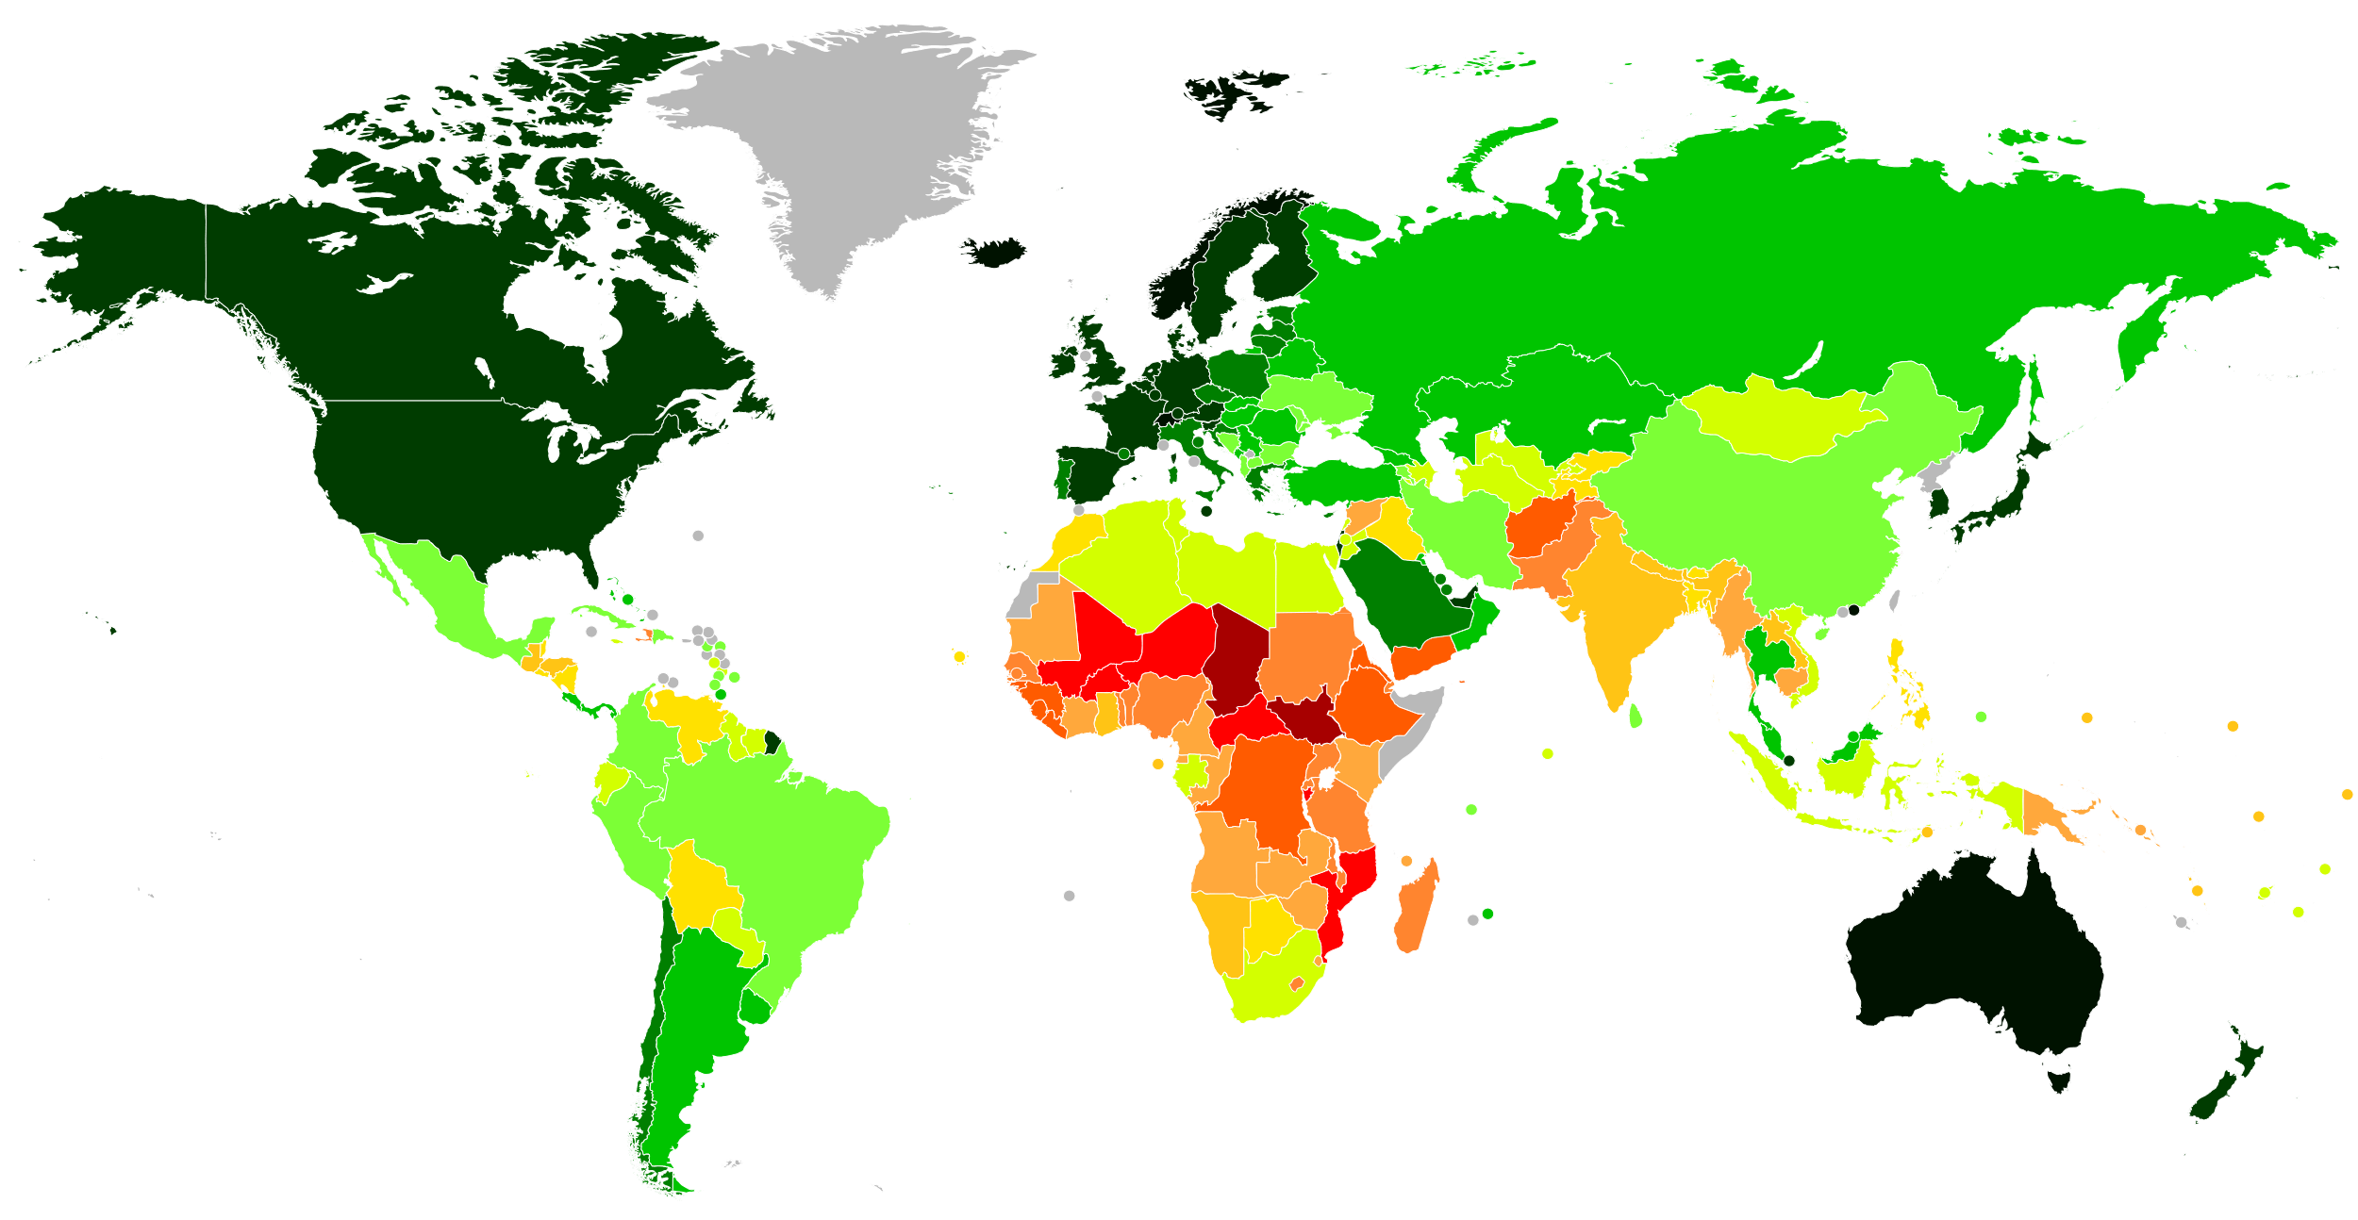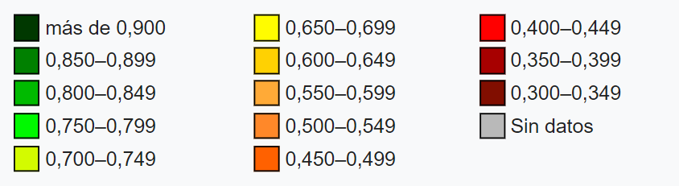
Fuente: Wikipedia (2022). Índice de Desarrollo Humano. https://es.wikipedia.org/wiki/%C3%8Dndice_de_desarrollo_humano https://es.wikipedia.org/wiki/Anexo:Pa%C3%ADses_por_%C3%ADndice_de_desarrollo_humano
Otros índices relacionados (elaborados por el PNUD):
Índice de pobreza multidimensional.
Índice de pobreza humana para países en desarrollo.
Índice de pobreza humana para países de la OCDE.

A dólares de 2017 PPP.
África, sin embargo, no parece a ver avanzado tanto; de hecho, se calcula que, en la actualidad, la mitad de la población mundial viviendo en extrema pobreza vive en África Subsahariana.
En 1990, el 66 % de la población china vivía en situación de extrema pobreza; actualmente esa cifra es de “sólo” el 2 %.
Otros índices relacionados (elaborados por el PNUD) son el Índice de pobreza multidimensional, el Índice de pobreza humana para PED y el Índice de pobreza humana para países de la OCDE.
Aunque la teoría del desarrollo se separa de la teoría del crecimiento (lo que lleva al estudio de otros fenómenos importantes y complementarios), la separación no es tan frontal, ya que en última instancia muchas ideas (p.ej. economías de escala, externalidades…) se incorporarían posteriormente en la teoría del crecimiento endógeno con una mayor formalización y sofisticación. Así, alcanzan implicaciones de política económica no tan diferentes en cuanto a favorecer la intervención público.
Arthur Lewis fue galardonado con el Premio Nobel de Economía en 1979 junto con Theodore Schultz «Por sus investigaciones en el desarrollo económico, particularmente las referidas a los problemas de desarrollo de los distintos países».
El primer paso para explicar este fenómeno es darse cuenta de que en las áreas urbanas existen salarios mínimos determinados mediante políticas que evitan que el salario se ajuste para alcanzar pleno empleo. https://es.wikipedia.org/wiki/Modelo_de_Harris-Todaro
Gunnar Myrdal fue galardonado con el Premio Nobel de Economía en 1974 junto con Friedrich Hayek «Por sus trabajos en la teoría del dinero y de las fluctuaciones y por su análisis de la independencia de los fenómenos económicos, sociales e institucionales».
El precedente más notable sería Young (1928): economías de escala dinámicas como motor de crecimiento económico.
Nótese que en realidad el caso que tiene en momento es justo el de Solow.
Solow matiza que pueden existir trampas de pobreza que lleven a la existencia de dos estados estacionario, estando uno de ellos asociado a un nivel más bajo de renta. En el modelo de Solow, si suponemos que la tecnología presenta rendimientos decrecientes en niveles bajos y altos de capital, pero rendimientos crecientes a niveles medios de intensidad de capital. 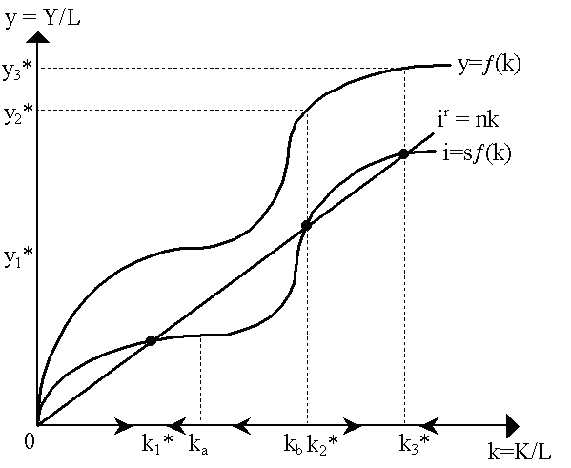
Solow también menciona la posible endogeneidad del crecimiento de la población. Para niveles bajos y medios de renta el crecimiento de la población podría consumir los aumentos de renta. En esta línea, Nelson propone la teoría de la trampa demográfica: - Idea: Cuando la renta per cápita es reducida, pequeños incrementos de la renta nacional se verán compensados con incrementos superiores de la población, de manera que la renta per cápita no avanzará, dando lugar a una trampa demográfica. - Gráficamente, la tasa de crecimiento de la población supera a la tasa de crecimiento de la renta nacional población aumenta más que la renta nacional para niveles de renta per cápita inferiores a y*, de manera que la economía se sitúa en el punto A, que es un equilibro localmente estable. Si el país consiguiera situar su renta per cápita en un nivel más allá de y*, entonces ésta crecería de manera sostenida. 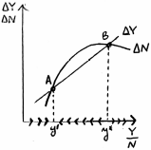 - Recomendaciones para expandir la renta per cápita por encima de y*: - Aumento de la tasa de ahorro que desplace hacia arriba la curva de crecimiento de la renta. - Reducción de la tasa de crecimiento de la población que desplace hacia abajo dicha curva. - Big push.
Hoy en día, uno de los mayores defensores es Ha-Joon Chang: https://youtu.be/mi49GjJOPm0?list=PLmtuEaMvhDZbNVIDHA-MTVH0sLb5HP7Pn – Why Are Some Countries Rich and Others Poor? | Economics for People with Ha-Joon Chang
La ley de Engel sugiere que si aumentan los ingresos, la proporción del ingreso gastado en alimento disminuye aun cuando es probable que el gasto real en alimentación aumente en términos absolutos. En otras palabras, la elasticidad ingreso de la demanda de alimentos es menor que uno.
Hay un pilar monetario de la defensa de política ISI. “Poor countries were desperately short of hard currency with which to obtain imports after the second world war. The replacement of some imports with domestic production was seen as a way to ration foreign exchange. More generally, advocates for ISI rejected the idea that specialisation and trade would leave every economy better off. Poor countries that stuck to their comparative advantage would remain exporters of primary products for ever, it was thought, never making the leap to industrialisation and the higher incomes it would bring.” https://www.economist.com/finance-and-economics/2020/11/07/why-is-the-idea-of-import-substitution-being-revived
Existen 2 argumentos de fallos de mercado que podrían justificar la protección de la industria naciente: - Imperfecciones en el mercado de capitales: Si un país en desarrollo no tiene un conjunto de instituciones financieras que permitan el ahorro de los sectores tradicionales (como la agricultura) sea utilizado para financiar la inversión en sectores nuevos (como la producción de manufacturas), entonces el crecimiento de nuevas industrias se verá restringido por la capacidad de las empresas en dichas industrias para obtener beneficios ahora. Así, los bajos veneficios en el sector de la agricultura serán un obstáculo para la inversión. La política óptima es crear un mercado de capitales eficiente, pero la protección de la industria naciente puede ser un segundo óptimo. - Argumento de la apropiabilidad: las empresas en una industria nueva generan beneficios sociales por los que no son compensadas. Por ejemplo, las empresas que entran primero en una industria pueden a ver incurrido unos costes de establecimiento que no sufragarían las empresas que las siguen. En algunos casos, los beneficios sociales de la creación de una industria nueva excederán a los costes, y precisamente por el problema de la apropiabilidad, la iniciativa privada no querrá entrar. La respuesta óptima es compensar a las empresas por sus contribuciones intangibles. Sin embargo, cuando esto no es posible, un segundo óptimo podría ser la protección vía aranceles.
Seguramente el plan funcione mejor en China, cuyo mercado doméstico es más grande e integrado que el de India. “If the world’s biggest economies focus on their own strategic interests alone, they will deprive others of access to these precious resources—and the golden age of emerging-market growth will become an ever more faded memory.” https://www.economist.com/finance-and-economics/2020/11/07/why-is-the-idea-of-import-substitution-being-revived
Douglass North fue galardonado con el Premio Nobel de Economía en 1993 junto con Robert Fogel «Por renovar la investigación de la historia económica, aplicando teorías y métodos para explicar los cambios tanto económicos como institucionales».
Esta es una de las principales razones de la existencia de instituciones como la CIEDI del Banco Mundial, la cual provee aseguramiento a inversiones extranjeras.
4. Problemas de ética Para poder establecer causalidad, los experimentos necesitan un grupo de control. En este grupo, una intervención potencialmente beneficiosa no se implementa durante el tiempo del estudio. También es posible que el grupo de tratamiento no se beneficie, sino que se vea perjudicado por la intervención que se estudia.
Lo mismo sucedió al utilizar ayudas visuales al aprendizaje (p.ej. rotafolios) o al desparasitar a los niños en las escuelas: se redujo el absentismo estudiantil pero los resultados de los exámenes no mejoraron en general.
Las experiencias en Kenia sugirieron que únicamente aumentar los recursos no funcionaba, pero fueron muy útiles porque ya arrojaron luz sobre cómo planteas intervenciones que quizás sí que podrían lograr que los niños aprendiesen más.
En el enfoque tradicional, se usaban métodos cuasi-experimentales ex-post en los que primero el gobierno implementa un programa y el académico estudia el programa a posteriori y trata de evaluar los efectos. Muchas veces la evaluación se hace a través de encuestas, dando lugar a problemas de valoración contingente o de preferencia revelada. En cambio, el enfoque de los RCTs permite estudiar las políticas ex-post y ex-ante.
“A finding from a study in Kenya might not reveal much about policy in Guatemala” https://www.economist.com/finance-and-economics/2019/11/21/this-years-nobel-prizes-prompt-soul-searching-among-economists
Trabajo empírico vs enfoque tecnológico. Marco de economía abierta. Paradoja de Lucas (90) –gran resultado– un enfoque únicamente tecnológico no permite entender disparidades– en concreto, en este caso en movimientos de flujos de capital.
El ahorro nacional de China era del 52 % en 2008. China ha pasado de producción trabajo-intensiva a ser una potencia industrial y a animar la creación de empresas y la industrialización. En China, el gobierno ha coordinado y ayudado a aumentar la capacidad productiva.

